1. 源文件官网下--🡪http://www.minigui.org/en/download/
2. 必须组件

libminigui-gpl-3_0_12.tar.gz

mg-samples-3_0_12.tar.gz

freetype-1_3_1.tar.gz

jpegsrc_v7.tar.gz

libpng-1_2_37.tar.gz

minigui-res-be-3_0_12.tar.gz

zlib-1_2_2.tar.gz

qvfb2-2.0

1. 安装条件

确保安装了gcc g++编译器。

ubuntu-12.04.5-desktop-i386.iso----🡪更高版本的系统没试过。

gcc g++版本4.6.3--🡪使用ubuntu高版本的编译器，没编过，具体原因待分析。

1. 安装步骤说明
2. 安装zlib，该包是png库的必要组件，先安装

tar –xzvf zlib-1.2.2.tar.gz

cd zlib-1.2.2

./configure --prefix=/usr/local

sudo make

sudo make install

1. 安装png，该包是minigui3.0的必要组件

tar –xzvf libpng-1.2.37.tar.gz

cd libpng-1.2.37

./configure --prefix=/usr/local

sudo make

sudo make install

1. 安装jpeg，该包是minigui3.0必要组件

tar –xzvf jpegsrc.v7.tar.gz

cd jpeg-7

./configure --prefix=/usr/local

sudo make

sudo make install

1. 安装字库freetype

tar –xzvf freetype-2.3.9-fm20100818.tar.gz

cd freetype-2.3.9-fm20100818

./configure --prefix=/usr/local

sudo make /*该不会有错误：./runme.sh: No such file or directory 忽略*/

sudo make install

1. 资源文件minigui-res-be-3.0.12.tar.gz

tar –xzvf minigui-res-be-3.0.12.tar.gz

cd minigui-res-be-3.0.12

./configure --prefix=/usr/local

sudo make

sudo make install

1. 安装corelib libminigui-gpl-3.0.12.tar.gz

Tar –xzvf libminigui-gpl-3.0.12.tar.gz

Cd libminigui-gpl-3.0.12

./configure --prefix=/usr/local --enable-videoqvfb --enable-qvfbial --disable-splash --disable-screensaver

(gui默认安装的是gui-theads模式，加--enable-procs编译为MiniGUI-processes 模式。MiniGUI3.0.12版本默认情况下是不开QVFB图像引擎与QVFB输入引擎的，要加--enable-videoqvfb --enable-qvfbial配置项，不然会出现NEWGAL: Does not find matched engine: qvfb.与InitGUI (step 4): Can not get graphics engine information!的情况）

sudo make

sudo make install

设置路劲

sudo vim /etc/ld.so.conf

追加: include /usr/local/lib

然后使用如下命令刷新

sudo ldconfig

1. 安装gi组件 libmgi-2.0.4.tar.gz

tar –xzvf libmgi-2.0.4.tar.gz

cd libmgi-2.0.4

./configure --prefix=/usr/local

sudo make

sudo make install

1. 安装gplus组件 libmgplus-1.2.4.tar.gz

tar –xzvf libmgplus-1.2.4.tar.gz

cd libmgplus-1.2.4

./configure --prefix=/usr/local

sudo make

sudo make install

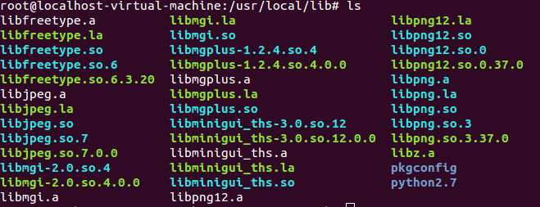

1. 安装qt模拟器 qvbf2-2.0.tar.gz

tar –xzvf qvbf2-2.0.tar.gz

cd qvbf2-2.0

sudo apt-get install libqt3-mt-dev  libqt3-mt

qt3所在路劲



./configure --with-qt-includes=/usr/share/qt3/include/ --with-qt-libraries=/usr/share/qt3/lib

sudo make

sudo make install

1. 编译安装实例代码mg-samples-3.0.12.tar.gz

tar –xzvf mg-samples-3.0.12.tar.gz

cd mg-samples-3.0.12

./configure --prefix=/usr/local

sudo make

sudo make install

1. 修改MiniGui.cfg(sudo vim /usr/local/etc/MiniGUI.cfg)文件

修改第44行即可

修改为：exec_file=/usr/local/bin/qvfb2  /*修改这里,指向qvfb2的路径*/

1. 运行实例

进入mg-samples-3.0.12/src

./helloworld

